Итоговая работа по курсу «Программирование на языке С (ПРОДВИНУТЫЙ уровень)»

Лымарь Дмитрий Олегович

**(группа Д01-051)**

Оглавление

Постановка задания 3

Описание программы 5

Исходный код программы 5

Описание файлов программы 5

Описание работы программы 6

Примеры написания командной строки для запуска: 6

Демонстрация работы программы 7

Сборка программы утилитой make 8

**Постановка задания**

Составьте программу, которая находит площадь, образуемую данными уравнениями:

1. f1 = 0.6x + 3

2. f2 = (x − 2)3 – 1

3. f3 = 3 / x

Требования к программе:

1. Основная программа должна поддерживать опции командной строки, при задании которых:

a. Печатаются абсциссы точек пересечения кривых

b. Печатается число итераций, потребовавшихся на приближённое решение уравнений при поиске точек пересечения

2. Программа должна поддерживать ключ командной строки –help, выводящий на печать все допустимые ключи командной строки.

3. Вычисление с точностью ε1 корня x уравнения f(x) = g(x) на отрезке [a, b] должно быть реализовано в отдельной Си-функции root(f, g, a, b, eps1). Если используется метод касательных или комбинированный метод, то у root должно быть ещё два параметра функционального типа, позволяющие вызывать производные функций f и g

4. Вычисление с точностью ε2 величины определённого интеграла от функции f(x) на отрезке [a, b] должно быть реализовано в отдельной Си функции integral(f, a, b, eps2)

5. Си-функции root и integral должны быть предварительно протестированы. Основная программа должна предоставлять возможности тестирования, активируемые опцией командной строки.

6. Сборка программы должна осуществляться при помощи утилиты make. Соответствующий файл должен явно или неявно описывать зависимости между всеми целями сборки. Должны быть определены цели all и clean, первая из которых полностью собирает программу, а вторая — удаляет все промежуточные файлы (в частности, объектные модули). Сдаваемый архив должен включать в себя Makefile

7. Программа должна быть снабжена поясняющими комментариями в объёме, достаточном для её понимания. Все глобальные и статические переменные должны быть документированы в комментариях.

**Решение через GeoGebra**

На рис.1. показано вычисление площади фигуры полученное пересечением заданных фигур. Для этого нам нужно вычислить всего 2 интеграла от разности функций.

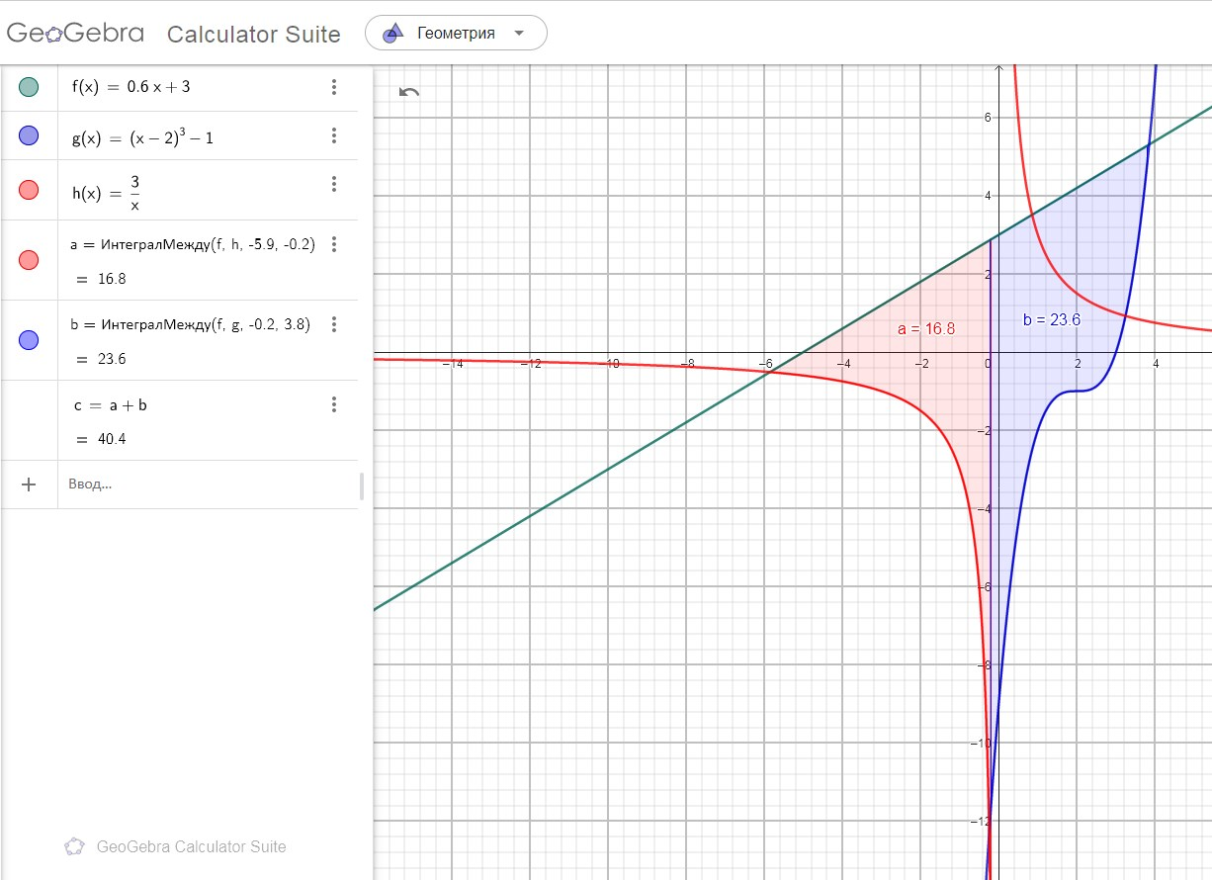

Рис.1 Вычисление площади фигуры

На рисунках рис.2 рис.3 рис.4 показан поиск пересечений функций.

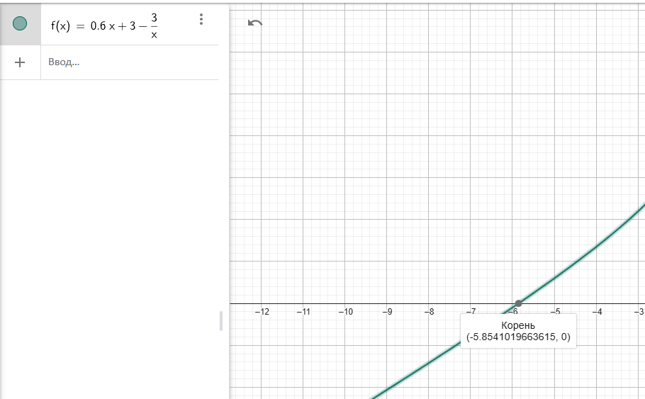

Рис 2. Первый корень

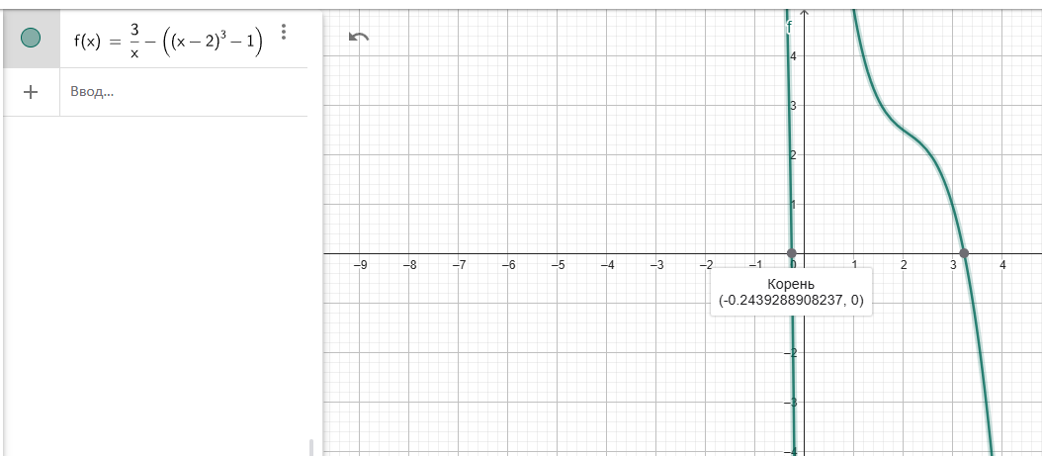

Рис 3. Второй корень

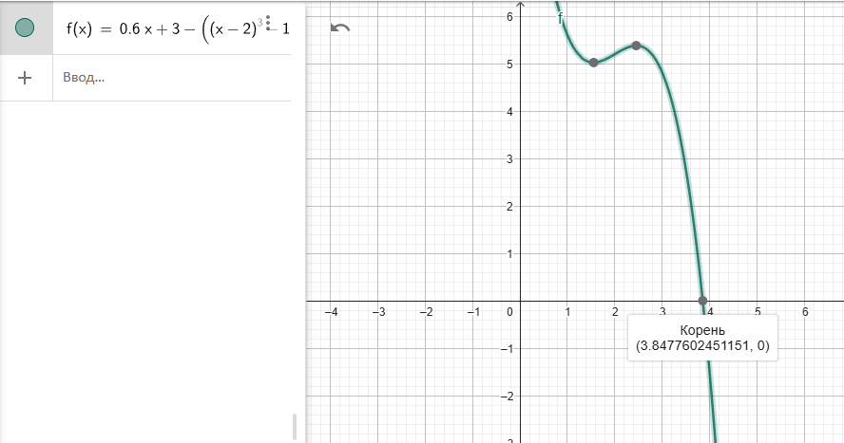

Рис. 4 3й корень

**Решение через SMATH**

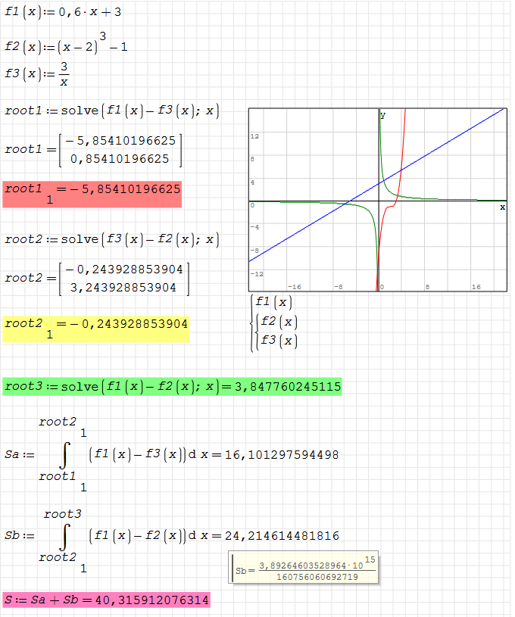

**Исходный код программы**

<https://github.com/DmitryLym/DL-repository-0/tree/main/C_part2/Coursework2>

**Описание файлов программы**

Программа состоит из следующих файлов:

**main.c** – основной файл программы с точкой входа, функцией main.

**header.h** – файл прототипов функций программы;

**set_functions.c** – заданные функции, а также первые и вторые производные от них;

**root.c** – содержит функцию поиска корней уравнения комбинированным методом (хорд + касательных) и функции для тестирования;

**integral.c** – содержит функцию расчета интеграла методом трапеций и функции для тестирования;

**interface.c** – файл содержит функцию пользовательского интерфейса;

**makefile** – файл инструкция для утилиты сборки mingw32-make;

**Square.exe** – собранный исполняемый файл программы.

**Описание работы программы**

Программа является консольным приложением и рекомендуется запускать её из командной строки.

**Для удобства ниже в каждом пункте работы программы предлагаются соответствующие bat файлы с нужными ключами для удобного запуска демонстрации.**

При запуске без указания ключей, программа кратко выдает предложении ввести ключ «-h» для получения инструкций. И просит указать файл для считывания данных.

Программа допускает применение следующих ключей:

* **«-h»** - получение информации о возможных ключах запуска с кратким описанием их назначения;
* **«-x»** - печать точек пересечения функций;
* **«-с»** - печать количества шагов затраченных комбинированным методом для нахождения корня.
* **«-e»** - задание точности для поиска корня уравнения, 0<[e]<1.
* **«-n»** - точность для расчета интеграла, [n]>1.
* **«-r»** - запуск тестирования функции поиска корней уравнения
* **«-i»** - запуск тестирования функции вычисления интеграла

**Примеры написания командной строки для запуска:**

* **Square.exe -h** – вызов справки
* **Square.exe -r -i**  - запуск только тестирования
* **Square.exe -e 0.0001 -n 10000** минимальный набор параметров для запуска программы
* **Square.exe -h -x -c -e 0.0001 -n 10000 -r -i** – максимальное кол-во параметров

**Демонстрация работы программы**

1. Запуск программы с вызовом помощи

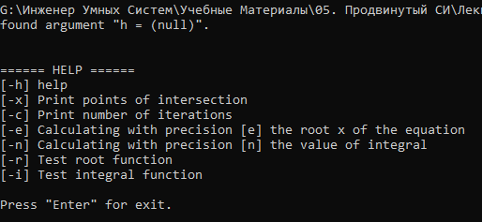

Рис.5.

Файл для запуска **001 key -h.bat.**

1. Запуск программы с ключом -r -i

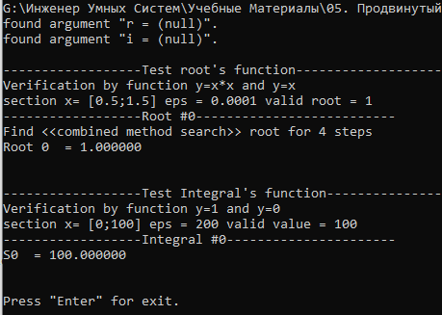

Рис.6.

Файл для запуска **002 key -r -i.bat.**

1. Запуск программы с минимальным количеством параметров

Ключи -e 0.0001 -n 10000

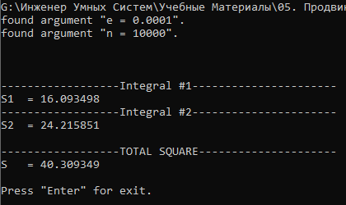

Рис.7.

Файл для запуска **003 key -e -n.bat**

1. Запуск программы с максимальным количеством параметров

Ключи -h -x -c -e 0.0001 -n 10000 -r -i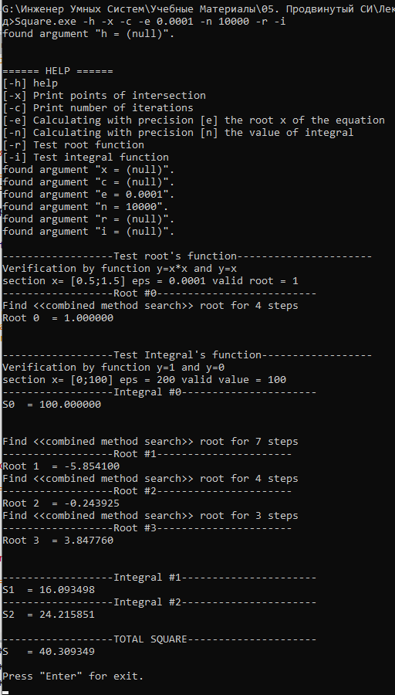

Рис.8

Файл для запуска **004 key all.bat**

### Сборка программы утилитой make

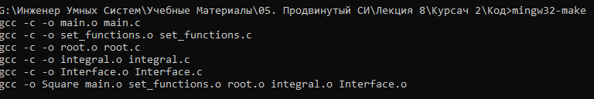

Рис.9.

Прим.: файл R.bat – для пересборки проекта.